Disciplina: Gerência de Projetos
Unidade II – Introdução ao Guia PMBOK
Módulo 3 – Área de Conhecimento: Gerenciamento do Escopo do Projeto
- O escopo no processo de desenvolvimento de software
- Área de conhecimento: Gerenciamento do Escopo do Projeto
- Detalhamento dos processos
- Resumo

- O escopo no processo de desenvolvimento de software

Seja bem-vindo a mais uma etapa do nosso estudo. Neste módulo vamos estudar a área de conhecimento Gerenciamento do Escopo do Projeto.

Ilustração: refazer a imagem

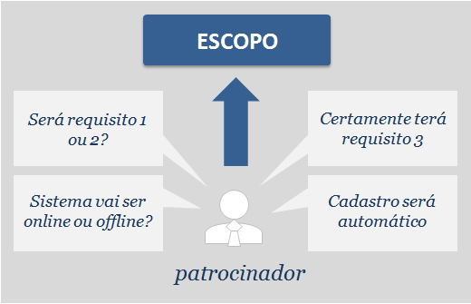

Em processos de desenvolvimento de software o escopo do projeto é um dos principais elementos e o mais difícil de ser estabelecido de forma correta. A partir de sua definição é que o projeto pode ser iniciado, desenvolvido e gerenciado. Porém, as características do software fazem do gerenciamento do escopo uma atividade extremamente dinâmica, que inclui, além da definição dos requisitos, o gerenciamento dos mesmos.

__________________________________________________________________________________

A tarefa de gerenciar os requisitos engloba, além da definição, outros fatores:

- a rastreabilidade dos requisitos,
- a adaptabilidade de mudanças ocorridas,
- bem como o gerenciamento dessas mudanças.

Um projeto que envolva o desenvolvimento de software inclui, ainda, dificuldades em se manter os requisitos levantados no início do projeto, por isso, a importância de:

- realizar uma boa coleta de requisitos inicial;
- realizar o gerenciamento das diferentes fontes de informação (stakeholders) para a definição dos requisitos;
- gerenciar as constantes adições ou mudanças nos mesmos durante todo o projeto, à medida que novas funcionalidades são entregues.

Por isso, um cuidadoso gerenciamento do escopo é parte substancial do desenvolvimento de um projeto que envolva a construção de softwares. Para tanto, a tarefa de gerenciar é dividida em:

- planejamento (que deve ser detalhado),
- verificação e
- controle do mesmo.

__________________________________________________________________________

- Área de conhecimento Gerenciamento do Escopo do Projeto

A área de conhecimento gerenciamento do escopo do projeto inclui os processos necessários para assegurar que o projeto inclui todo o trabalho necessário, e apenas o necessário, para terminar o projeto com sucesso. O gerenciamento do escopo do projeto está relacionado principalmente com a definição e controle do que está e do que não está incluso no projeto.

2.1 Visão geral da área de conhecimento Gerenciamento do Escopo do Projeto

Ilustração: refazer a imagem.

Veja a seguir o detalhamento de cada um dos processos do Planejamento.

__________________________________________________________________________

Programação: ao clicar sobre os links, os respectivos textos deverão aparecer e permanecer na tela.

2.1.1 Processos do Grupo de Processos de Planejamento

- 5.1 Planejar o Gerenciamento do Escopo

Este processo é responsável pela criação do plano de gerenciamento do escopo do projeto. Este documento contempla as informações necessárias a definição, validação e controle do escopo do projeto.

- 5.2 Coletar os Requisitos

Este processo tem como objetivo o levantamento das informações relativas à definição, documentação e gerenciamento das necessidades e requisitos das partes interessadas a fim de atender aos objetivos do projeto.

- 5.3 Definir o Escopo

Este processo tem como objetivo o desenvolvimento de uma descrição detalhada do projeto e do produto do projeto.

- 5.4 Criar a EAP

Este processo tem como objetivo o detalhamento das entregas e do trabalho do projeto em componentes menores e mais facilmente gerenciáveis.

2.1.2 Processos do Grupo de Processos de Monitoramento e Controle

- 5.5 Validar o escopo;
- 5.6 Controlar o Escopo.

Link
5.5 Validar o escopo
Este processo é responsável pela formalização da aceitação das entregas concluídas do projeto.

Link
5.6 Controlar o Escopo
Este processo é responsável pelas ações relativas ao monitoramento do andamento do escopo do projeto e do produto e gerenciamento das mudanças feitas na linha de base do projeto.

__________________________________________________________________________

- Detalhamento dos processos

Conforme ilustrado abaixo, todo o trabalho do processo de Gerenciamento do Escopo do Projeto deve ser iniciado com a execução do processo de Planejamento do Gerenciamento do Escopo, onde são definidos os nortes de como será gerenciado e executado o trabalho relacionado com o escopo do projeto desde a sua coleta, definição, criação da EAP – Estrutura Analítica de Trabalho, validação do escopo até chegarmos ao processo de Controle do Escopo.
Ilustração: refazer a imagem, mantendo as informações e aumentando o tamanho da fonte.

Para a execução desses processos três itens são importantes: as Entradas, as Ferramentas e Técnicas e as Saídas.

Link
Entradas
Entradas são os mecanismos utilizados em cada processo que podem oferecer informações ou dados referentes ao projeto, oriundos de fatores ambientais da empresa (ferramentas já estabelecidas e que devam ser utilizadas para o trabalho), por exemplo, ou de fatores externos (como leis e procedimentos) ou ainda, gerados a partir de outros processos de gerenciamento do projeto (como o conjunto de stakeholders ou o contrato do projeto).

Link
Ferramentas e técnicas
Ferramentas e Técnicas são os recursos disponibilizados para todos os projetos da empresa ou para um projeto específico que servem como agente facilitador durante a execução dos processos da área de conhecimento, os quais podem ser desde software de auxílio à formulação de modelos de desenvolvimento, até os próprios modelos utilizados para a definição do Escopo.

Link
Saídas
Saídas são produtos relacionados à execução dos processos da área de conhecimento.

__________________________________________________________________________

3.1 Planejar o gerenciamento do escopo

Segundo PMBOK, o escopo é a soma dos produtos, serviços e resultados a serem fornecidos na forma de projeto.

Neste momento é necessário responder à seguinte pergunta: Qual a importância do escopo do projeto?

Sem o escopo não existe projeto, pois é no escopo que está definido todo o trabalho que devemos realizar garantindo que apenas o que foi definido seja realizado. Ou seja, o líder de projeto deve assegurar que não haja trabalhos além do que foi planejado, evitando o “Gold Plating”, que é o trabalho adicional ao escopo. Muitas pessoas devem achar esse conceito estranho, mas vamos refletir a respeito: esse trabalho adicional ao escopo não foi aprovado pelo patrocinador, portanto seria uma falta de ética gastar tempo e dinheiro em funcionalidades que não foram aprovadas.

 | Para que um trabalho adicional ao escopo possa acontecer, é necessário passar pelo processo de aprovação de mudanças, logo, com a mudança analisada, aprovada e com o escopo atualizado, aí sim o trabalho deve ser feito.

__________________________________________________________________________

Agora que entendemos a importância do escopo do projeto, vamos entender como funciona o processo 5.1 do Guia PMBOK Planejamento do Gerenciamento do Escopo.

Este processo define as regras do jogo, ou seja, define como o escopo será gerenciado, quais as ferramentas que serão utilizadas durante o seu gerenciamento, como o escopo será gerenciado e controlado de acordo com o plano de gerenciamento de projetos (que integra todo o planejamento do projeto e ainda define como obter a aceitação das entregas do projeto).

Tudo isso deverá ser documentado no plano de gerenciamento do projeto. Este documento irá fornecer orientações e instruções sobre como o escopo será gerenciado durante o projeto. O documento gerado, o plano de gerenciamento do escopo, é um dos componentes do plano de gerenciamento do projeto ou do programa, levando-se em consideração como o escopo será definido, desenvolvido, monitorado, controlado e verificado. O fluxo inicia-se com as informações contidas no Termo de Abertura do Projeto, os últimos planos auxiliares aprovados do plano de gerenciamento do projeto, as informações históricas contidas nos ativos dos processos organizacionais, e quaisquer outros fatores ambientais da empresa que sejam relevantes.

Assim o Plano de Gerenciamento de Escopo abrange o planejamento do escopo e o planejamento de requisitos. Logo, este plano deve responder: Quando eu tiver todos os requisitos, o que devo fazer para analisar, priorizar, gerenciar, e controlar as mudanças neles?

__________________________________________________________________________

3.1.1 Planejar o Gerenciamento do Projeto: entradas

Observe, na imagem abaixo, as entradas do processo Planejar o Gerenciamento do Projeto.
Ilustração: refazer a imagem

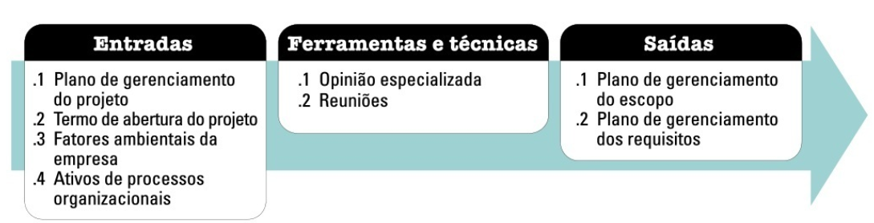
Programação: ao clicar sobre os links, os respectivos textos deverão aparecer e permanecer na tela.

- Plano de Gerenciamento de Projeto

Os planos auxiliares aprovados do plano de gerenciamento do projeto são usados para criar o plano de gerenciamento do escopo e influenciar a abordagem adotada no planejamento do escopo e no gerenciamento do escopo do projeto.

- Termo de Abertura do Projeto

O termo de abertura do projeto é usado para fornecer a descrição de alto nível do produto, serviço ou resultado do projeto a fim de possibilitar o desenvolvimento dos requisitos detalhados.

- Fatores Ambientais do Projeto

Os fatores ambientais da empresa que podem influenciar o processo planejar o gerenciamento do escopo incluem, mas não estão limitados, a: cultura organizacional, infraestrutura, administração do pessoal, e condições de mercado.

- Ativos do Processo Organizacional

Os ativos de processos organizacionais podem influenciar em como o escopo é planejado e gerenciado.

__________________________________________________________________________

3.1.2 Planejar o Gerenciamento do Projeto: ferramentas e técnicas

Programação: ao clicar sobre os links, os respectivos textos deverão aparecer e permanecer na tela.

- Opinião Especializada

A opinião especializada se refere a entradas recebidas das partes entendidas e experientes. Tal opinião especializada pode ser oferecida por qualquer grupo ou pessoa com formação, conhecimento, habilidade, experiência ou treinamento em desenvolvimento de planos de gerenciamento do escopo.

- Reuniões

As equipes de projeto podem participar de reuniões para desenvolver o plano de gerenciamento do escopo. Os participantes destas reuniões podem incluir o gerente e o patrocinador do projeto, membros selecionados da equipe do projeto e das partes interessadas, qualquer pessoa com responsabilidade de gerenciar quaisquer dos processos de gerenciamento do escopo e outros, conforme a necessidade.

3.1.3 Planejar o Gerenciamento do Projeto: saídas

- Plano de Gerenciamento de Escopo

O plano de gerenciamento do escopo esclarece como equipes do projeto determinarão quais tipos de requisitos devem ser coletados para o projeto.

Veja um exemplo de Plano de Gerenciamento de Escopo (fonte: http://escritoriodeprojetos.com.br/).

Link
Exemplo de Termo Gerenciamento de Escopo
Programação: inserir neste link o documento UnidII_Mod3_Exemplo_PlanoGerenciamentoEscopo, anexo ao módulo.

- Plano de Gerenciamento de Requisitos

O plano de gerenciamento dos requisitos define o processo que será usado em todo o processo Coletar os requisitos, a fim de definir e documentar as necessidades das partes interessadas.

__________________________________________________________________________

3.2 Coletar Requisitos

Vamos estudar a partir de agora o processo 5.2 do Guia PMBOK: Coletar Requisitos. Inicialmente precisamos responder a um importante questionamento: Como coletar os requisitos de um projeto?

O sucesso da coleta de requisitos está diretamente relacionado ao atendimento de expectativas dos stakeholders. Enquanto o sucesso para o negócio é medido pelo alcance dos benefícios esperados, o sucesso do gerenciamento é medido pela entrega do produto ou serviço de acordo os requisitos coletados. Conforme ilustrado na imagem a seguir, muito conhecida no meio da tecnologia, esta nem sempre é uma tarefa simples e por isso precisa ser bem gerenciada para que seja possível o alcance do sucesso do projeto.

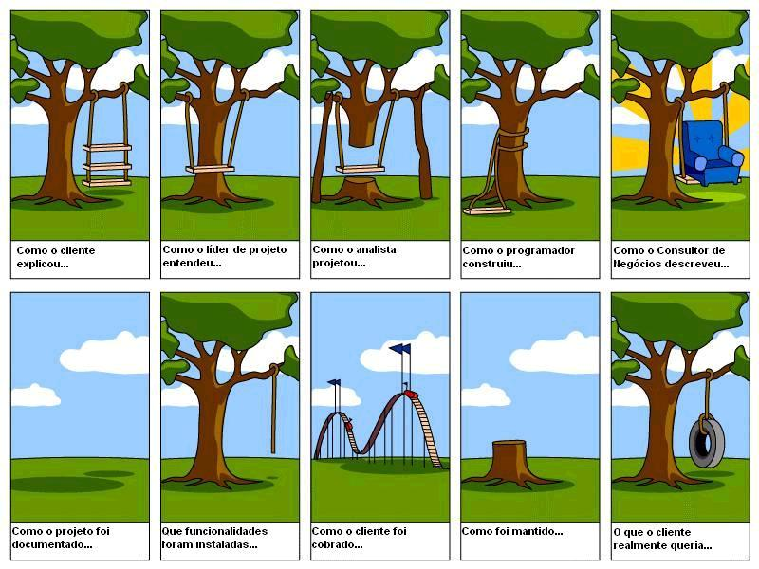
Fonte: http://projectcartoon.com/

__________________________________________________________________________________

Segundo PMBOK, requisito é uma condição ou capacidade cuja presença em um produto, serviço ou resultado é exigida para satisfazer um contrato ou outra especificação formalmente imposta.

O processo Coletar Requisitos tem o objetivo de definir e documentar as características dos produtos e serviços do projeto que irão satisfazer as necessidades e as expectativas dos stakeholders.

Os Requisitos são condições ou capacidades que devem ser supridas pelo produto, serviço, ou resultado do projeto, para satisfazer a um contrato, padrão, especificação ou outro documento formal. Esses Requisitos precisam ser definidos, analisados, e reportados com detalhamento suficiente para serem medidos (aceitos) e controlados durante a execução do projeto. As informações tais como as características e funcionalidades do projeto e de seus produtos, o(s) objetivo(s) final(is) do projeto, e as expectativas das partes interessadas são fundamentais para o sucesso do projeto.

__________________________________________________________________________________

3.2.1 Coletar Requisitos: entradas

Na imagem abaixo estão listadas as entradas, ferramentas e técnicas e saídas do processo Coletar Requisitos. A descrição das entradas vem a seguir.

Ilustração: refazer imagem
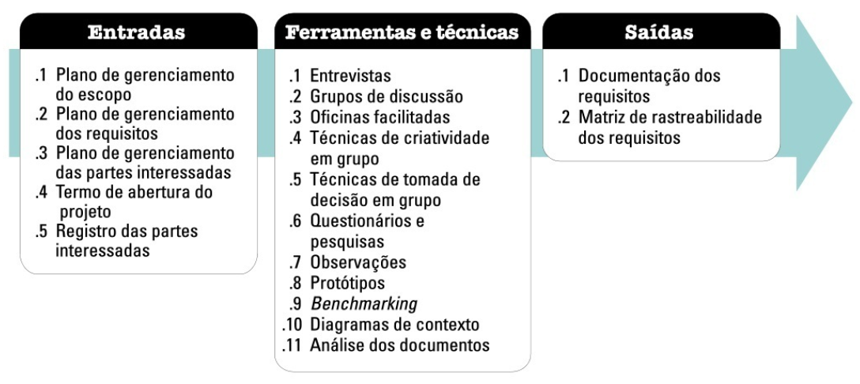

- Plano de Gerenciamento de Escopo;
- Plano de Gerenciamento de Requisitos;
- Plano de Gerenciamento das Partes Interessadas;
- Termo de Abertura do Projeto;
- Registro das Partes Interessadas.

Link
Plano de Gerenciamento de Escopo
O plano de gerenciamento do escopo esclarece como equipes do projeto determinarão que tipos de requisitos devem ser coletados para o projeto.

Link
Plano de Gerenciamento de Requisitos
O plano de gerenciamento dos requisitos fornece o processo que será usado em todo o processo Coletar os requisitos, a fim de definir e documentar as necessidades das partes interessadas.

Link
Plano de Gerenciamento das Partes Interessadas
O plano de gerenciamento das partes interessadas é usado para entender os requisitos de comunicações das partes interessadas e o nível do engajamento das mesmas a fim de avaliá-los e adaptá-los ao nível de participação das partes interessadas nas atividades dos requisitos.

Link
Termo de Abertura do Projeto
O termo de abertura do projeto é usado para fornecer a descrição de alto nível do produto, serviço ou resultado do projeto a fim de possibilitar o desenvolvimento dos requisitos detalhados.
Link
Registro das Partes Interessadas
O registro das partes interessadas é usado para identificar as partes interessadas que podem fornecer informações sobre os requisitos. O registro das partes interessadas também captura os principais requisitos e expectativas que as partes interessadas possam ter em relação ao projeto.

__________________________________________________________________________

3.2.2 Coletar Requisitos: ferramentas e técnicas

Veja abaixo a descrição das ferramentas e técnicas do processo Coletar Requisitos.

- Entrevista;
- Grupo de Discussão;
- Oficinas Facilitadas;
- Técnicas de Criatividade em Grupo;
- Técnicas de Tomada de Decisão;
- Questionários e Pesquisa;
- Observações;
- Protótipo;
- Diagrama de Contexto;
- Análise de Documentos.

Link
Entrevista
Uma entrevista é um meio formal ou informal de extrair informações das partes interessadas através de conversas diretas com as mesmas.

Link
Grupo de Discussão
Os grupos de discussão reúnem as partes interessadas pré-qualificadas e os especialistas no assunto para aprender a respeito das suas expectativas e atitudes em relação a um produto, serviço ou resultados propostos. Um moderador treinado guia o grupo através de uma discussão interativa, planejada para ser mais informal do que uma entrevista individual.

Link
Oficinas Facilitadas
Oficinas facilitadas são sessões focadas que reúnem as partes interessadas para definir os requisitos do produto. As oficinas são consideradas uma técnica primária para definir rapidamente requisitos multifuncionais e reconciliar as diferenças entre as partes interessadas.

Link
Técnicas de Criatividade em Grupo
Muitas atividades em grupo podem ser organizadas para identificar os requisitos do projeto e do produto, tais como: Brainstorming, técnica de grupo nominal, mapas mentais, diagrama de atividades, Análise de decisão envolvendo critérios múltiplos.

Link
Técnicas de Tomada de Decisão
A técnica de tomada de decisões em grupo é um processo de avaliação de múltiplas alternativas onde um resultado com ações futuras é esperado. Estas técnicas podem ser utilizadas para gerar, classificar e priorizar os requisitos do produto.

Link
Questionários e Pesquisa
Questionários e pesquisas são conjuntos de perguntas escritas, projetadas para acumular rapidamente informações de um grande número de respondentes.

Link
Observações
As observações fornecem uma maneira direta de se examinar indivíduos em seu ambiente e como eles desempenham o seu trabalho ou tarefas e executam processos.
Link
Protótipo
Método para se obter respostas iniciais sobre os requisitos através de um modelo funcional do produto esperado, antes de efetivamente construi-lo.

Link
Benchmarking
O benchmarking envolve a comparação de práticas reais ou planejadas, tais como processos e operações, com as de organizações comparáveis para identificar as melhores práticas, gerar ideias para melhorias e fornecer uma base para medir o desempenho. As organizações comparadas durante o benchmarking podem ser internas ou externas.

Link
Diagrama de Contexto
O benchmarking envolve a comparação de práticas reais ou planejadas, tais como processos e operações, com as de organizações comparáveis para identificar as melhores práticas, gerar ideias para melhorias e fornecer uma base para medir o desempenho. As organizações comparadas durante o benchmarking podem ser internas ou externas.

Link
Análise de Documentos
Análise dos documentos é usada para obter requisitos pela análise da documentação existente e a identificação das informações relevantes aos requisitos.

__________________________________________________________________________

Programação: ao clicar sobre os links, os respectivos textos deverão aparecer e permanecer na tela.

3.2.3 Coletar Requisitos: saídas

A seguir estão descritas as saídas do processo Coletar Requisitos.

- Documentação dos Requisitos

A documentação dos requisitos descreve como os requisitos individuais atendem às necessidades do negócio para o projeto. Os requisitos podem começar em um alto nível e tornarem-se progressivamente mais detalhados conforme mais informações sobre estes são conhecidos.

- Matriz de Rastreabilidade

A matriz de rastreabilidade de requisitos é uma tabela que liga os requisitos de produto desde as suas origens até as entregas que os satisfazem. A utilização de uma matriz de rastreabilidade ajuda a garantir que cada requisito adiciona valor de negócio através da sua ligação aos objetivos de negócio e aos objetivos do projeto.

Vale ressaltar a importância de entendermos e documentarmos as necessidades e expectativas dos principais stakeholders do projeto, em especial as do cliente, conforme ilustrado a seguir:

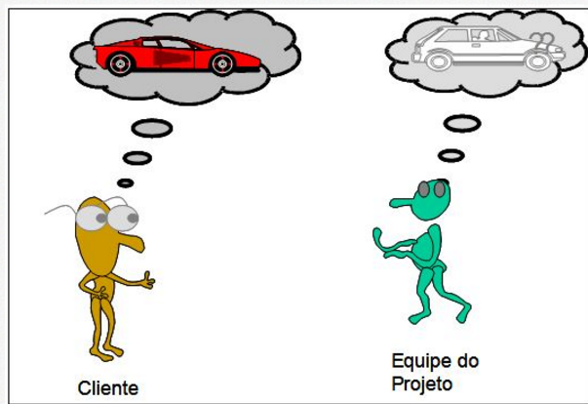
Ilustração: inserir imagem para ilustrar a ideia da dificuldade que enfrentam as equipes em documentar com eficiência as expectativas e necessidades dos clientes do projeto. Exemplo

__________________________________________________________________________

3.3 Definir o escopo

Depois que o Plano de Gerenciamento do Escopo define como será feito o gerenciamento do escopo e os requisitos foram coletados, inicia-se o processo de definição do escopo.

O processo 5.3 do Guia PMBOK Definir o escopo é o processo de desenvolvimento de uma descrição detalhada do projeto e do produto. Logo o principal benefício deste processo é a descrição dos limites do projeto, serviços ou resultados ao definir quais dos requisitos coletados serão incluídos e quais serão excluídos do escopo do projeto.

Já que todos os requisitos identificados no processo “Coletar Requisitos” podem não estar incluídos no projeto, o processo “Definir o Escopo” seleciona os requisitos finais do projeto a partir da documentação de requisitos entregue durante o processo “Coletar Requisitos”. Em seguida define uma descrição detalhada do projeto e produto, do serviço ou resultado. A preparação detalhada da especificação do escopo é crítica para o sucesso do projeto e baseia-se nas entregas principais, premissas e restrições que são documentadas durante a iniciação do projeto. Durante o planejamento do projeto, o seu escopo é definido e descrito com maior especificidade conforme as informações a respeito do projeto são conhecidas. Conforme já visto, escopo é o que será feito no projeto, descrição detalhada dos produtos e serviços a serem gerados para atender os objetivos do projeto.

__________________________________________________________________________

3.3.1 Diferenças entre escopo do produto e do projeto

É importante enfatizar a importância na definição criteriosa e bem-sucedida do escopo. Após identificar as partes interessadas que serão atendidas no projeto, a próxima preocupação deve ser o escopo, o que será feito no projeto. Uma definição de escopo mal feita implicará em um projeto malsucedido. O escopo e principalmente a EAP, mais conhecida pelo termo em inglês WBS, será a base para os outros processos das outras áreas de conhecimento. Por exemplo, para cada pacote de trabalho da EAP, serão definidas as atividades necessárias para sua execução (prazo) e posteriormente, os recursos necessários para determinar o orçamento do projeto (custo), e assim por diante.

__________________________________________________________________________

3.3.2. Definir o Escopo: entradas

Na imagem abaixo estão listadas as entradas, ferramentas e técnicas e saídas do processo Definir Escopo. A descrição das entradas vem logo na sequência.

Ilustração: refazer a imagem

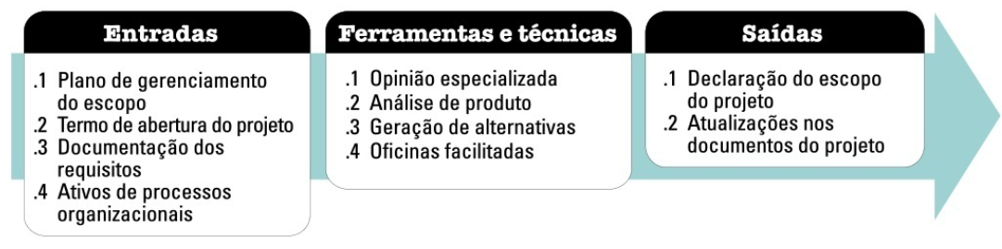

- Plano de Gerenciamento de Escopo;
- Termo de Abertura do Projeto;
- Documentação dos Requisitos;
- Ativos do Processo Organizacional.

Link
Plano de Gerenciamento de Escopo
O plano de gerenciamento do escopo esclarece como equipes do projeto determinarão que tipo de requisitos devem ser coletados para o projeto.

Link
Termo de Abertura do Projeto
O termo de abertura do projeto é usado para fornecer a descrição de alto nível do produto, serviço ou resultado do projeto a fim de possibilitar o desenvolvimento dos requisitos detalhados.

Link
Documentação dos Requisitos
A documentação dos requisitos descreve como os requisitos individuais atendem às necessidades do negócio para o projeto. Os requisitos podem começar em um alto nível e tornarem-se progressivamente mais detalhados conforme mais informações sobre estes são conhecidos.

Link
Ativos do Processo Organizacional
Os ativos de processos organizacionais podem influenciar como o escopo é definido

__________________________________________________________________________

3.3.3 Definir o Escopo: ferramentas e técnicas

- Opinião Especializada;
- Análise do Produto;
- Geração de Alternativas;
- Oficinas Facilitadas.

3.3.4 Definir o Escopo: saídas
Programação: ao clicar sobre os links, os respectivos textos deverão aparecer e permanecer na tela.

- Especificação do Escopo do Projeto

A especificação do escopo do projeto é a descrição do escopo do mesmo, das principais entregas, premissas, e restrições. A especificação do escopo do projeto documenta todo o escopo, incluindo o escopo do projeto e do produto. Ela descreve detalhadamente as entregas do projeto e o trabalho necessário para criá-las. Ela fornece também um entendimento comum do escopo do projeto entre as partes interessadas. Pode conter exclusões explícitas do escopo que podem auxiliar o gerenciamento das expectativas das partes interessadas. Possibilita que a equipe do projeto realize um planejamento mais detalhado, orienta o trabalho da mesma durante a execução e fornece a linha de base para avaliar se as solicitações de mudança ou trabalho adicional estão contidos no escopo ou são externos aos limites do projeto.

- Atualização dos documentos do projeto

Os documentos do projeto que podem ser atualizados incluem, mas não estão limitados a: Registro das partes interessadas, Documentação dos requisitos, e Matriz de rastreabilidade dos requisitos.

Link
Opinião Especializada
A opinião especializada é usada frequentemente para analisar as informações necessárias para desenvolver a especificação do escopo do projeto.

Link
Análise do Produto
Para projetos que têm um produto como entrega, ao invés de um serviço ou resultado, a análise de produto pode ser uma ferramenta eficaz.

Link
Geração de Alternativas
Geração de alternativas é a técnica usada para desenvolver o maior número possível de opções a fim de identificar diversas abordagens de execução e desenvolvimento do trabalho do projeto.

Link
Oficinas Facilitadas
Oficinas facilitadas são sessões focadas que reúnem as partes chaves interessadas para definir os requisitos do produto. As oficinas são consideradas uma técnica primária para definir rapidamente requisitos multifuncionais e reconciliar as diferenças entre as partes interessadas.

__________________________________________________________________________

3.4 Criar EAP

Este é o processo 5.4 do Guia PMBOK que tem como objetivo a decomposição dos entregáveis do produto ou serviço que necessita ser criado, e do trabalho do projeto por forma a permitir a sua adequada gestão. A estrutura analítica do projeto é uma decomposição hierárquica orientada às entregas do trabalho que necessita ser executado, pela equipa, para que se consiga atingir os objetivos do projeto.

Segundo PMBOK, EAP é uma decomposição hierárquica do escopo total do trabalho a ser executado pela equipe do projeto a fim de alcançar os objetivos do projeto e criar as entregas requeridas. A EAP organiza e define o escopo total do projeto e representa o trabalho especificado na atual declaração do escopo do projeto aprovada.

A EAP é fundamental para o projeto, pois, fornece uma visão estruturada do que será entregue facilitando o entendimento das partes interessadas em relação ao que deve ser feito (escopo) no projeto, além, de servir de base para o planejamento das outras áreas de conhecimento.

__________________________________________________________________________

3.4.1 Criar a EAP: entradas

Na imagem abaixo estão listadas as entradas, ferramentas e técnicas e saídas do processo Criar EAP. A descrição das entradas vem logo na sequência.

Ilustração: refazer
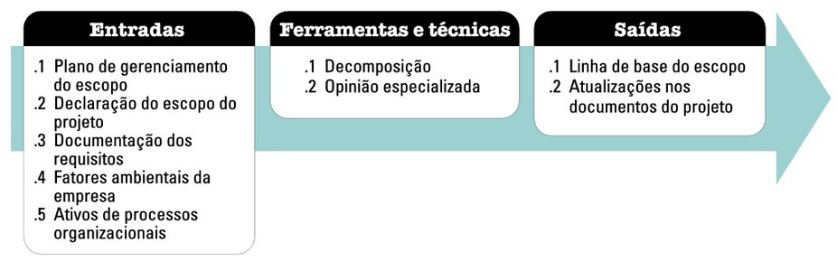

- Plano de Gerenciamento do Escopo;
- Especificação do Escopo do Projeto;
- Documentação dos Requisitos;
- Fatores Ambientais da Empresa;
- Ativos do Processo Organizacional.

Link
Plano de Gerenciamento do Escopo
O plano de gerenciamento do escopo especifica como criar a EAP a partir da declaração detalhada do escopo do projeto e como a mesma será mantida e aprovada.

Link
Especificação do Escopo do Projeto
A especificação do escopo do projeto descreve o trabalho que será executado e o que será excluído. Ela também lista e descreve as restrições ou limitações internas e externas específicas que podem afetar a execução do projeto.

Link
Documentação dos Requisitos
A documentação detalhada dos requisitos é essencial para a compreensão do que precisa ser produzido como resultado do projeto e o que precisa ser feito para entregar o projeto e os seus produtos finais.

Link
Fatores Ambientais da Empresa
Os padrões de EAP específicos de setor, relevantes à natureza do projeto, podem servir como fontes de referência externas para a criação da EAP.

Link
Ativos do Processo Organizacional
Os ativos de processos organizacionais podem influenciar como o escopo é definido.

__________________________________________________________________________

3.4.2 Criar a EAP: ferramentas e técnicas
Programação: ao clicar sobre os links, os respectivos textos deverão aparecer e permanecer na tela.

- Decomposição

É a técnica usada para dividir e subdividir o escopo do projeto e suas entregas em partes.

- Opinião Especializada

A opinião especializada é usada frequentemente para analisar as informações necessárias para decompor as entregas do projeto até as menores partes dos componentes a fim de criar uma EAP que divide o escopo do projeto em partes menores e mais facilmente gerenciáveis.

3.4.3 Criar a EAP: saídas

- Linha de Base do Escopo

A linha de base do escopo é a versão aprovada de uma especificação de escopo do projeto, de uma estrutura analítica do projeto (EAP) e seu dicionário da EAP associado, que só pode ser mudada através de procedimentos de controle formais, e é usada como uma base de comparação.

- Atualização nos documentos do projeto

Os documentos do projeto que podem ser atualizados incluem, mas não estão limitados à documentação dos requisitos, que pode precisar ser atualizada para incluir as mudanças aprovadas. Se as solicitações de mudança aprovadas resultarem do processo Criar a EAP, então a documentação dos requisitos pode precisar ser atualizada para incluir as mudanças aprovadas.

__________________________________________________________________________

3.5 Validar o escopo

O processo 5.5 do Guia PMBOK Validar o escopo, tem como objetivo a formalização da aceitação das entregas concluídas do projeto.

O principal benefício deste processo é que ele proporciona objetividade ao processo de aceitação e aumenta a probabilidade da aceitação final do produto, serviço ou resultado, através da validação de cada entrega.

As entradas, ferramentas e técnicas, e saídas desse processo estão na imagem a seguir, que retrata o diagrama de fluxo de dados dos processos.

Ilustração: refazer imagem
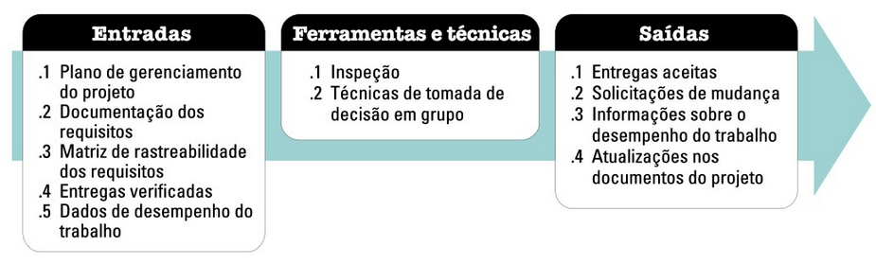

__________________________________________________________________________

3.5.1. Validar o escopo: entradas

- Plano de Gerenciamento do Projeto;
- Documentação dos requisitos;
- Matriz de rastreabilidade;
- Entregas Verificadas;
- Dados de Desempenho do Trabalho.

3.5.2 Validar o escopo: ferramentas e Técnicas
Programação: ao clicar sobre os links, os respectivos textos deverão aparecer e permanecer na tela.

- Inspeção

A inspeção inclui atividades tais como medição, exame e validação para determinar se o trabalho e as entregas atendem aos requisitos e critérios de aceitação do produto. As inspeções às vezes são chamadas revisões, revisões do produto, auditorias e homologações (em inglês, walkthroughs). Em algumas áreas de aplicação, esses diferentes termos têm significados exclusivos e específicos.

- Técnicas de Tomadas de Decisão em Grupo

Estas técnicas são usadas para chegar a uma conclusão quando a validação é executada pela equipe do projeto e por outras partes interessadas.

Link
Plano de Gerenciamento do Projeto
O plano de gerenciamento do projeto contém o plano de gerenciamento do escopo e a linha de base do mesmo.

Link
Documentação dos requisitos
Lista de todos os requisitos do projeto, do produto, técnicos e outros tipos de requisitos do projeto ou produto, juntamente com os seus respectivos critérios de aceitação.

Link
Matriz de rastreabilidade
A matriz de rastreabilidade de requisitos liga os requisitos às suas origens e os rastreia durante todo o ciclo de vida do projeto.

Link
Entregas Verificadas
Entregas verificadas são as entregas de projeto que foram concluídas e verificadas quanto à sua precisão pelo processo Realizar o controle da qualidade.

Link
Dados de Desempenho do Trabalho
Os dados de desempenho do trabalho podem incluir o grau de conformidade com os requisitos, o número de não conformidades, a gravidade das não conformidades ou o número dos ciclos de validação executados em um período.

__________________________________________________________________________

3.5.3 Validar o escopo: saídas

Programação: ao clicar sobre os links, os respectivos textos deverão aparecer e permanecer na tela.

- Entregas Aceitas

As entregas que estão de acordo com os critérios de aceitação são formalmente assinadas e aprovadas pelo cliente ou patrocinador. A documentação formal recebida do cliente ou patrocinador confirmando a aceitação formal das entregas do projeto pelas partes interessadas é encaminhada ao processo Encerrar o projeto ou fase.

- Solicitações de Mudança

As solicitações de mudança são processadas para revisão e distribuição no processo Realizar o controle integrado de mudanças.

- Informações sobre o Desempenho do Trabalho

Informações sobre o desempenho do trabalho incluem informações sobre o progresso do projeto, tais como quais entregas foram iniciadas, o seu progresso, quais entregas foram concluídas, e quais foram aceitas.

- Atualizações nos Documentos do Projeto

Os documentos do projeto que podem ser atualizados como resultado do processo Validar o escopo incluem quaisquer documentos que definam o produto ou relatem o progresso da conclusão do produto. Os documentos verificados do projeto podem exigir a aprovação do cliente ou do patrocinador, na forma de assinaturas ou aceitações formais.

__________________________________________________________________________

3.6. Controlar o escopo

O processo 5.6 do Guia PMBOK Controlar o escopo é o processo de monitoramento do progresso do escopo do projeto e do escopo do produto e gerenciamento das mudanças feitas na linha de base do escopo.

O principal benefício deste processo é permitir que a linha de base do escopo seja mantida ao longo de todo o projeto.

As entradas, ferramentas e técnicas, e saídas desse processo estão na imagem a seguir, que retrata o diagrama de fluxo de dados dos processos.

Ilustração: refazer imagem

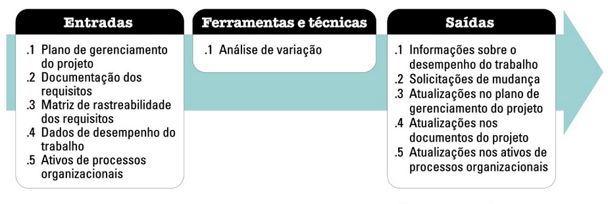

__________________________________________________________________________

Programação: ao clicar sobre os links, os respectivos textos deverão aparecer e permanecer na tela.

3.6.1 Controlar o escopo: entradas

- Plano de Gerenciamento do Projeto

O plano de gerenciamento do projeto contém o plano de gerenciamento do escopo e a linha de base do mesmo.

- Documentação dos requisitos

Lista de todos os requisitos do projeto, do produto, técnicos e outros tipos de requisitos do projeto ou produto, juntamente com os seus respectivos critérios de aceitação.

- Matriz de rastreabilidade dos Requisitos

A matriz de rastreabilidade de requisitos liga os requisitos às suas origens e os rastreia durante todo o ciclo de vida do projeto.

- Dados de Desempenho do Trabalho

Os dados de desempenho do trabalho podem incluir o grau de conformidade com os requisitos, o número de não conformidades, a gravidade das não conformidades ou o número dos ciclos de validação executados em um período.

- Ativos dos Processos Organizacionais

Os ativos de processos organizacionais podem influenciar como o escopo é definido.

__________________________________________________________________________

3.6.2 Controlar o escopo: ferramentas e Técnicas

- Análise de Variação: A análise de variação é uma técnica para determinar a causa e o grau de diferença entre a linha de base e o desempenho real. Medições do desempenho do projeto são usadas para avaliar a magnitude de variação a partir da linha de base do escopo.

3.6.3. Controlar o escopo: Saídas

- Informações sobre o Desempenho do Trabalho;
- Solicitações de Mudança;
- Atualização do Plano de Gerenciamento do Projeto;
- Atualização nos Documentos do Projeto;
- Atualização dos Ativos do Processo Organizacionais.

Link
Informações sobre o Desempenho do Trabalho
Informações sobre o desempenho do trabalho incluem informações sobre o progresso do projeto, tais como quais entregas foram iniciadas, o seu progresso, quais entregas foram concluídas, e quais foram aceitas.

Link
Solicitações de Mudança
As solicitações de mudança são processadas para revisão e distribuição no processo Realizar o controle integrado de mudanças.

Link
Atualização do Plano de Gerenciamento do Projeto
As atualizações no plano de gerenciamento do projeto podem incluir, mas não estão limitadas, a: atualização da linha de base do escopo e outras atualizações na linha de base.

Link
Atualização nos Documentos do Projeto
As atualizações nos documentos do projeto podem incluir, mas não estão limitadas, a: documentação dos requisitos e matriz de rastreabilidade dos requisitos.

Link
Atualização dos Ativos do Processo Organizacionais
As atualizações dos ativos do processo organizacional podem incluir, mas não estão limitadas, a: causas das variações, ações corretivas escolhidas e suas variações e outros tipos de lições aprendidas a partir do controle do escopo do projeto.

__________________________________________________________________________

- Resumo

Em processos de desenvolvimento de software o escopo do projeto é um dos principais elementos e o mais difícil de ser estabelecido de forma correta. A partir de sua definição é que o projeto pode ser iniciado, desenvolvido e gerenciado.

São processos do Grupo de Processos de Planejamento: Planejar o Gerenciamento do Escopo; Coletar os Requisitos; Definir o Escopo; Criar a EAP.

São Processos do Grupo de Processos de Monitoramento e Controle: Validar o escopo; Controlar o Escopo.

O escopo é a soma dos produtos, serviços e resultados a serem fornecidos na forma de projeto.

Requisito é uma condição ou capacidade cuja presença em um produto, serviço ou resultado é exigida para satisfazer um contrato ou outra especificação formalmente imposta.

A EAP é uma decomposição hierárquica do escopo total do trabalho a ser executado pela equipe do projeto a fim de alcançar os objetivos do projeto e criar as entregas requeridas. A EAP organiza e define o escopo total do projeto e representa o trabalho especificado na atual declaração do escopo do projeto aprovada.

